DBS52
贵州省地方标准
DBS 52/ 042—2020

食品安全地方标准
铁皮石斛叶（干叶）

2020 - 07 - 17发布
2021 - 01 - 16实施
贵州省卫生健康委员会 发布

目 次
前言 II
1 范围 1
2 规范性引用文件 1
3 术语和定义 1
4 技术要求 1
5 其他 3
6 包装、运输和贮存 3
附录A（资料性附录） 铁皮石斛叶（干叶）形态特征鉴定参考图 4
附录B（规范性附录） 粗多糖测定法 5

前 言
本标准按照GB/T 1.1-2009《标准化工作导则 第1部分：标准的结构和编写》给出的规则起草。
本标准由贵州省卫生健康委员会提出并归口。
本标准起草单位：贵州中医药大学、贵州省疾病预防控制中心、贵州威门药业股份有限公司、贵州省石斛专班、贵州省中药材专班。
本标准起草人：张丽艳、吕享、刘利亚、唐靖雯、周英、蒲翔、李军、高鸿、马四补、卢礼平、胡兴平、胡志伟、罗在柒、邹颉、周永强、黄莹、唐成林、何康、郭华、周贻兵、刘志霞。

食品安全地方标准 铁皮石斛叶（干叶）
- 范围
本标准规定了铁皮石斛叶（干叶）的术语和定义、技术要求、其他、包装、运输和贮存。
本标准适用于铁皮石斛叶干制品。
- 规范性引用文件
下列文件对于本文件的应用是必不可少的。凡是注日期的引用文件，仅所注日期的版本适用于本文件。凡是不注日期的引用文件，其最新版本（包括所有的修改单）适用于本文件。
GB 2763 食品安全国家标准 食品中农药最大残留限量
GB 5009.3 食品安全国家标准 食品中水分的测定
GB 5009.4 食品安全国家标准 食品中灰分的测定
GB 5009.11 食品安全国家标准 食品中总砷及无机砷的测定
GB 5009.12 食品安全国家标准 食品中铅的测定
GB 5009.15 食品安全国家标准 食品中镉的测定
GB 23200.13 食品安全国家标准 茶叶中448种农药及相关化学品残留量的测定 液相色谱-质谱法
GB 23200.113 食品安全国家标准 植物源性食品中208种农药及其代谢物残留量的测定 气相色谱-质谱联用法
SN/T 2320 进出口食品中百菌清、苯氟磺胺、甲抑菌灵、克菌灵、灭菌丹、敌菌丹和四溴菊酯残留量检测方法 气相色谱-质谱法
- 术语和定义
下列术语和定义适用于本文件。

铁皮石斛叶（干叶）
以兰科植物铁皮石斛（Dendrobium officinale Kimura et Migo）的鲜叶为原料，不添加任何食品添加剂，经去杂、净选、干燥等工序制成，用做食品加工原料的铁皮石斛叶干制品。
- 技术要求
  - 原料要求
铁皮石斛鲜叶应具有其特有的形态特征，色泽正常、无腐烂、无霉变、无污物、无异味。
  - 感官要求
应符合表1规定。
- 感官要求
项 目 | 要求 | 检验方法
色 泽 | 呈褐色、黄褐色、灰绿色或黄绿色 | 取适量样品放入洁净白色瓷盘中，于自然光线下参照附录A辨别其形态，观其色泽和杂质，鼻嗅，口尝。
气味、滋味 | 具有本品特有的滋味和气味，无异味 | 取适量样品放入洁净白色瓷盘中，于自然光线下参照附录A辨别其形态，观其色泽和杂质，鼻嗅，口尝。
组织形态 | 具有本产品应有的形态特征，无霉变，无其他植物叶片和肉眼可见外来异物 | 取适量样品放入洁净白色瓷盘中，于自然光线下参照附录A辨别其形态，观其色泽和杂质，鼻嗅，口尝。

  - 理化指标
应符合表2规定。
- 理化指标
项目 | 指标 | 检验方法
水分/(%) ≤ | 12.0 | GB 5009.3
总灰分/(%) ≤ | 12.0 | GB 5009.4第一法
粗多糖/（%） ≥ | 6.0 | 附录B

  - 污染物限量
应符合表3规定。
- 污染物限量
项目 | 指标 | 检验方法
铅(以Pb计)/(mg/kg) ≤ | 3.0 | GB 5009.12
镉(以Cd计)/(mg/kg) ≤ | 0.5 | GB 5009.15
砷(以As计)/(mg/kg) ≤ | 0.5 | GB 5009.11

  - 农药残留限量
应符合表4规定。
- 农药残留限量
项目 | 指标 | 检验方法
毒死蜱/(mg/kg) ≤ | 0.1 | GB 23200.113
百菌清/(mg/kg) ≤ | 1 | SN/T 2320
高效氯氟氰菊酯/(mg/kg) ≤ | 3 | GB 23200.113
克百威/(mg/kg) ≤ | 0.02 | GB 23200.13
其他农药残留应符合GB 2763规定的药用植物石斛（干）类产品要求。

- 其他
  - 每日推荐食用量≤6 g。婴幼儿、孕妇及乳母不宜食用。
  - 产品包装上应标识“婴幼儿、孕妇及乳母不宜食用”等警示语。
- 包装、运输和贮存
  - 包装
产品包装材料应无毒、无害、卫生安全，并符合国家食品包装相关标准和管理规定。
  - 运输
产品在运输过程中应避免日晒雨淋。不得与有毒、有害、有异味、易污染的物品混合装运。
  - 贮存
产品应存放在阴凉、干燥、清洁卫生的库房内，离地离墙。库房应有防蝇、防鼠措施。不应与有毒、有害、有异味及易腐蚀的物品同库存放。产品出库应遵循先进先出的原则。

- （资料性附录）
铁皮石斛叶（干叶）形态特征鉴定参考图
  - 形态特征
长圆状披针形，经直尺测量，其叶长3.0 cm～7.0 cm，宽0.9 cm～2.0 cm，基部下延为抱茎的鞘，呈褐色、黄褐色、灰绿色或黄绿色（图A.1）。
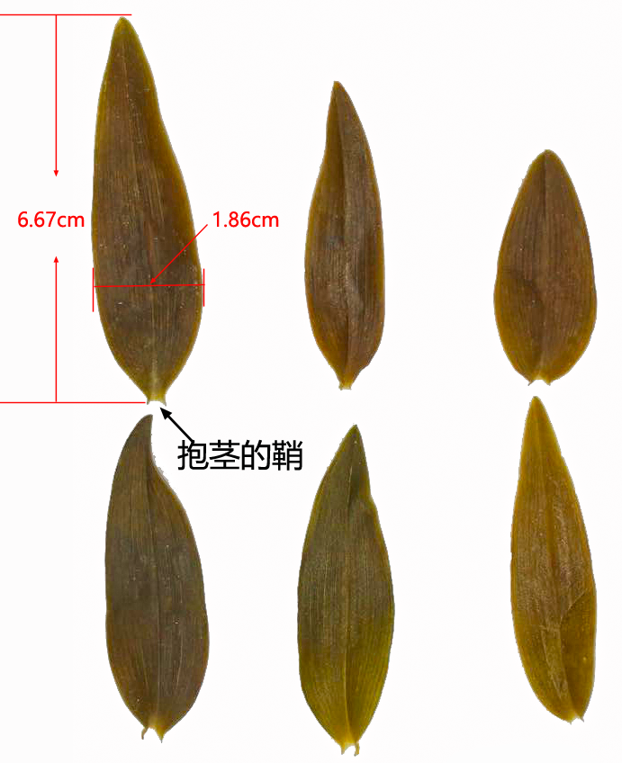
  - 铁皮石斛叶（干叶）形态特征

- （规范性附录）
粗多糖测定法
  - 原理
苯酚-硫酸试剂与多糖中的己糖、糖醛酸起显色反应，于488 nm可见波长，样品吸光度值与糖含量呈线性关系。
  - 仪器与试剂
    - 仪器：可见分光光度计、万分之一分析天平、十万分之一分析天平、电热恒温干燥箱、恒温水浴锅、冰箱（4 ℃）、离心机、称量瓶、容量瓶、移液管、具塞试管。
    - 试剂：葡萄糖（分析纯或标准物质）、无水乙醇（分析纯）、硫酸（分析纯）、苯酚（分析纯）、纯水（二级以上实验用水）。
  - 溶液配制
    - 葡萄糖标准溶液配制
精密称取干燥至恒重的葡萄糖标准物质90 mg置于100 mL容量瓶中，加纯水稀释定容，摇匀后精密吸取5 mL置于50 mL容量瓶中，加纯水稀释定容，摇匀，即得浓度为90 μg/mL的葡萄糖标准使用溶液。
    - 标准曲线的制备
精密量取葡萄糖标准使用溶液0.2 mL、0.4 mL、0.6 mL、0.8 mL、1.0 mL分别置于10 mL具塞试管中，分别补加纯水至1.0 mL，精密加入5%苯酚溶液l.0 mL（临用配制），摇匀，再精密加入硫酸5.0 mL，摇匀，置沸水浴中加热20 min，取出后置冰浴中冷却5 min，以相应试剂为样品空白，用可见分光光计于488 nm波长处测定，以吸光度为纵坐标，浓度为横坐标，绘制标准曲线。
  - 样品制备
    - 样品制样
取代表性样品200 g，以适当方式将样品粉碎，过三号筛后混匀，待取样。
    - 样品处理
精密称取制备样品约0.5 g～1.0 g，加水200 mL，加热回流2 h，放至室温后转移至250 mL量瓶，用纯水少量分次洗涤容器，合并洗液加水至刻度，摇匀滤过，弃去初滤液，精密量取续滤液2.0 mL于 15 mL离心管中，精密加入无水乙醇10.0 mL，摇匀，4 ℃冷藏1 h，取出后以4000 r/min离心20 min，弃去上清液，沉淀加80%乙醇洗涤2次，每次8 mL，离心，弃去上清液，沉淀加热水溶解后转移至25 mL容量瓶，放冷至室温加纯水定容，摇匀，待测定。
  - 样品测定
精密量取处理好样品溶液1 mL于10 mL的具塞试管中，按照B.3.2项下操作步骤，自“精密加入5%苯酚溶液1.0 mL”起，依法测定吸收度，依标准曲线回归方程计算样品溶液中葡萄糖的绝对量，按公式计算样品中粗多糖百分含量。
  - 结果计算
应按下式计算：
$\text{含量}X（g/{\text{100}}g）=\frac{A×\text{稀释倍数}×{\text{10}}^{−6}}{W}×\text{100}$ (B.1)
式中：
A—测定用样品溶液中的葡萄糖绝对含量（μg）；
W—取样量（g）。
  - 注意事项
    - 本法参照2020年版《中华人民共和国药典》一部铁皮石斛中多糖的含量测定制定，样品处理和检测过程均与原方法无实质性改变，仅对取样量做了调整并对方法予以验证确认。
    - 苯酚试剂本身应为无色，若颜色变红则不可再用，5%苯酚溶液需临用新鲜配制。
    - 硫酸的浓度直接影响显色，故硫酸保存不善吸水后不宜再用。
_________________________________

